个人简历
意向职位：
简介
姓名: 吴新学 |  | 性别: 男 | 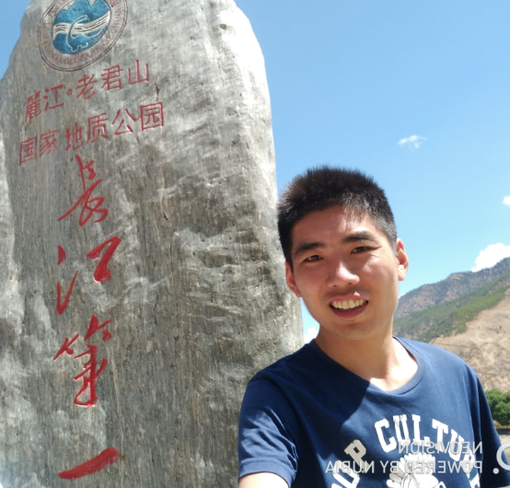
学历: 大学本科 |  | 出生年月: 1983年11月
毕业院校: 湖南师范大学 |  | 软件开发工作年限: 7年
毕业时间：2005年6月 |  | 籍贯: 湖南邵阳
联系方式: 18902212023 xinxue205@126.com

能力及自我评价
1) 专注于互联网行业，对行业发展有深入体会；密切关注前沿技术的发展和应用，并勇于接受新技术带来的变革和发展机会；
2) 充足的软件开发实践经验，熟练掌握程序调试技巧，熟悉程序运行内存机制，有良好的程序逻辑思维，具备快速定位问题、解决故障的能力；
3) 精通JAVA编程语言，熟悉编译运行原理、jvm内存模型、GC性能调优、多线程等相关知识；有nio、多线程、网络并发系统及netty，rpc，http, js, css的开发实践经验；
4) 熟悉LINUX网络系统的软硬件环境及框架结构，能进行熟练的系统环境操作（shell，awk，sed等），了解网络技术的协议和服务；
5) 良好的数据结构知识，熟悉mysql、oracle等关系型数据库，有SQL调优经验，对mangodb、hadoop、hbase等分布式数据存储系统、redis缓存数据库、kafka等消息中间件都有足够了解；
6）能熟练运用Eclipse，SVN，MAVEN，git，SecureCRT，Office等软件开发和管理工具，良好的编码习惯，逻辑思维清晰；
7) 7年软件项目开发和管理经验，5年电子产品产线经验，工作积极主动，性格坚毅，能积极协调项目相关人之间的关系；

1、丰富的软件开发和大数据分析行业经验，良好的软件业务预研、设计和规划能力；
2、优秀的软件系统思维框架，掌握软件系统的前后端、中台、微服务、分布式的架构设计理念；
3、有xmind、Visio、Axure界面模型工具的使用经验，能根据业务需求设计功能模型；出色的文档撰写和口头表达能力，能进行良好的需求沟通、宣讲、传播及汇报；
4、有linux服务器java程序设计开发和管理经验，熟练的数据库操作和数据分析能力；
5、系统的整体思维习惯，从全局出发快速定位、分析并解决问题；
6、7年软件项目开发和管理经验，优秀的人际沟通和协调能力，逻辑思维清晰；

项目开发经验
一、 2015/7-至今 数据交换平台(SDI)
SDI(华资数据集成平台)是一套完整的用于对多类型异构数据进行采集、清洗、校验的平台化工具产品。该产品以开源KETTLE工具为基础，在WEB技术、主机实例监控、集群化、调度机制方面进行功能扩展，具有可视化、集成化、模板化、集群化、组件化5大产品特性，全方位的支持数据交换过程中的模型设计、作业调度、并发抽取、结果监控和统计，可以为大中型数据中心项目提供数据交换功能支持。
担任系统工程师，带领SDI团队开展产品新版功能开发，协调SDI产品的开发、优化、及故障解决工作；协调团队资源，管理SDI产品开发过程中的过程控制；组织开展敏捷开发迭代，整理和发布迭代资料；协调解决产品开发过程中的技术重点难点，进行技术研讨或攻关；协调SDI产品组内的任务跟进、人员安排、技术培训指导等日常管理工作；
二、 2013/9-2015/4 中国建设银行自助设备运营管理系统
基于java技术实现的建行自助设备集成管理系统。后台服务基于socket实现，应用nio、多线程、quartz、spring技术，提供远程数据传输、批量处理数据处理2大功能组件，完成全行自动化设备的运行数据收集、整理、入库；前端基于java web技术，应用DWR + Weblogic + oracle套件组合，实现建行下所有设备的基础信息管理、设备监控、运维管理、软件下发管理、报表管理的5大系统模块，为整个全行设备提供了统一的管理功能，页面主要利用JS、JQUERY、HIGHCHAR等页面技术。
工作职责：
担任高级工程师，负责项目的整体结构设计，编写相关的需求和设计文档，参与项目的框架搭建及结构分解，并编写和优化相关的核心代码。管理程序包的打版发布及上线服务器环境的搭建，同时跟进上线时的技术支持及故障解决。
三、 2012/9-2013/9 广发银行自助设备生命周期管理系统
Eclipse(EMP) + WAS + DB2(开发工具)项目整合了广发网银所有自助设备的生命周期管理，为行方提供统一的、全面的设备管理功能（包含年度计划，网点规划，设备上下线，设备信息修改，业务报表等）：协调管理各个关联子系统（网银核心，ODS，FEV,邮件，短信平台等），通过访问和提供接口完成关联通信；同时，应用JBPM框架完成所有业务（申请，审批等）的工作流操作；在前端页面则通过JFREECHART工具来完成各种图表的设计和展示。
工作职责：
担任开发人员，参与项目的设计沟通，系统对接等开发活动，项目代码开发，与关联系统联调开发及测试。协助解决服务器上线的各种异常状况，提供投产技术支持。
四、 2011.3至2012.6 广发银行信用卡系统线下渠道管理
广发银行信用卡系统线下渠道子系统整合了直营、网申2大平台的网上操作模块；不仅在前端（客户访问端）提供信用卡网上申请、资料填写、文件上传、预约短信等功能，同时也提供了广发内部信用卡系统线下业务人员（内部管理平台）的申请资料处理、文件上传下载、业务流转、关联系统通信等业务的网上操作功能，实现其线上线下系统对接及多接口、多系统联合业务处理的功能。
工作职责：
负责内部管理平台的系统开发：前期编写对应模块的需求文档和设计概要；中期开发对应的功能代码；后期配合测试人员进行集中测试，跟进解决bug缺陷；提供对应技术支持，并负责程序的后续维护和功能升级。

职业经历
2015/5-至今 广州华资软件技术有限公司 计算机软件
部门职位： 公共技术中心 系统工程师
1）带领SDI团队开展产品新版功能开发，协调SDI产品的开发、优化、及故障解决工作；
2）协调团队资源，管理SDI产品开发过程中的过程控制；组织开展敏捷开发迭代，整理和发布迭代资料；
3）协调解决产品开发过程中的技术重点难点，进行技术研讨或攻关；
4）协调SDI产品组内的任务跟进、人员安排、技术培训指导等日常管理工作；
2013/9-2015/4 广州南天信息系统有限公司 计算机软件
部门职位： 开发七部 高级软件工程师
1）负责整体开发工作，参与需求沟通评审会议；
2）攻坚项目难点，参与系统架构设计，开发及优化系统核心代码；
3）REVIEW代码，针对程序提供一些优化和改善性意见，组织评审；
4）处理程序版本问题，并协调上线服务器环境的配置，提供上线支持。
2012/9-2013/9 宇信易诚网络技术(广州)有限公司 计算机软件
部门职位： 网银实施部 JAVA工程师
1）负责项目开发，参加需求讨论评审会议；
2）跟进一些疑难问题的分析和解决，开发核心代码；
3）编写相应得功能模块代码，并协助进行功能测试和维护;
4）跟进程序包的打版发布，处理解决程序故障缺陷。
2006.3-2010.12 广州添利电子有限公司 半导体/集成电路
部门职位： 系统部 工艺工程师
1) 组织、参与新产品产线流程的开发和维护工作；
2) 编写产品生产作业指导书，提供产线技术支持。

教育背景及语言水平
2001.9-2005.7 全日制本科/学士 湖南师范大学（化学工程与工艺专业）

